Военно-патриотическое воспитание

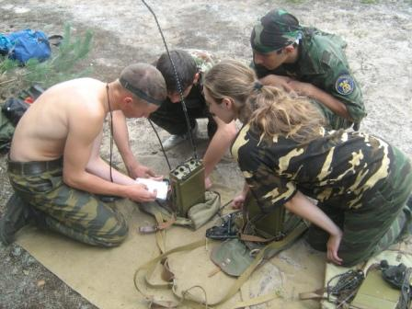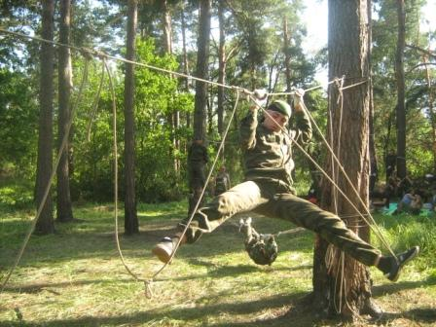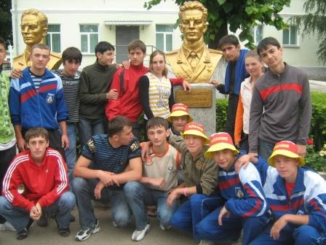

Юнармейцы военно – патриотического клуба «Наследники Славы» - победители различных конкурсов

по военно – спортивным соревнованиям.

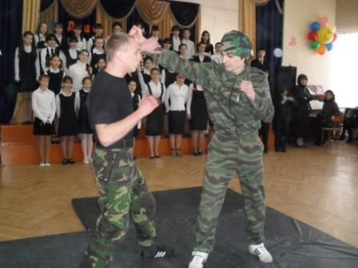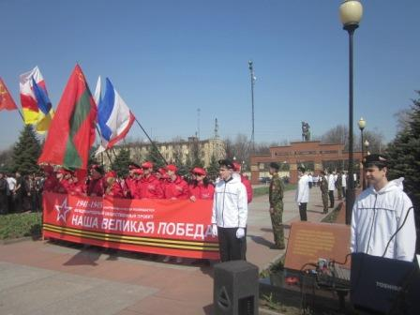

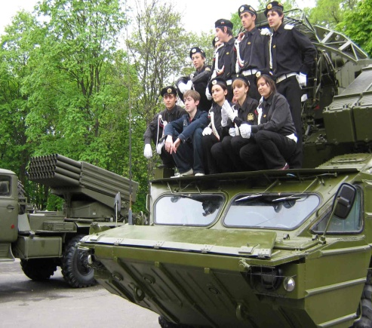 | 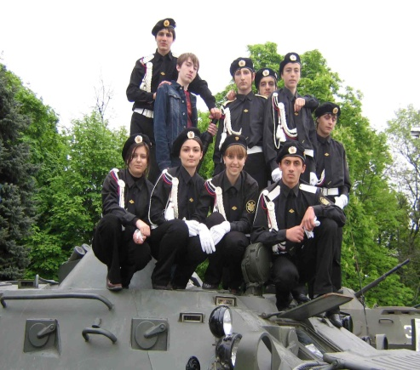 | 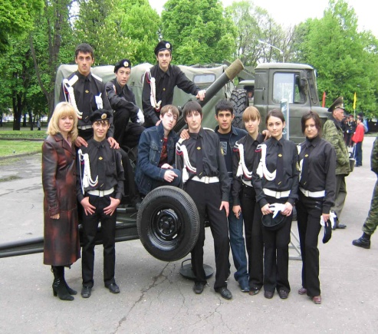
Юнармейцы в воинской части
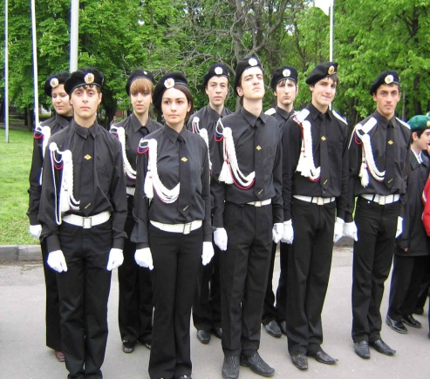 | 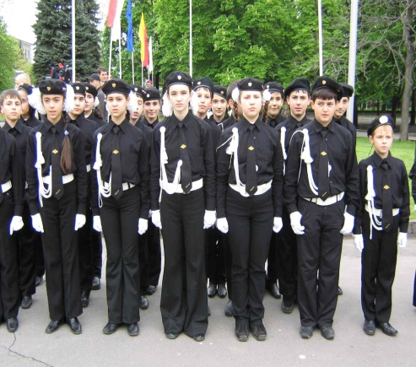 | 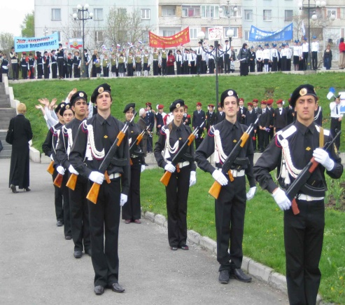
Юнармейцы школы на параде: Юнармейцы  «День воинской славы» |  | чемпионы республики
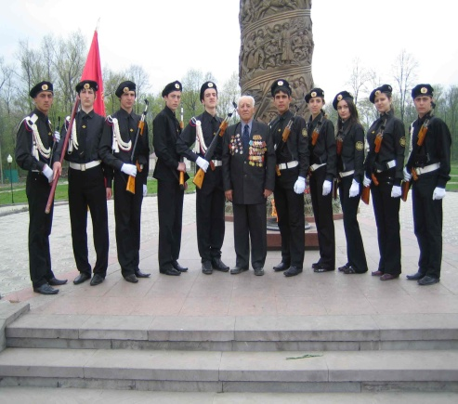 | 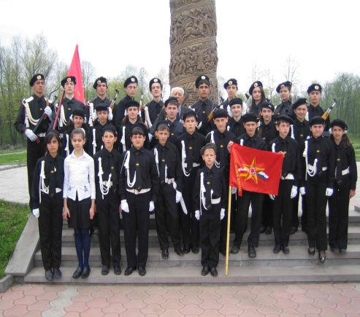 | 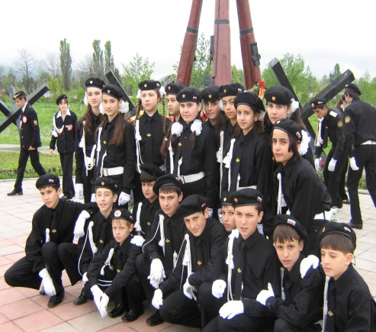
Юнармейцы с выпускником 22 школы (Коняев В.М. кавалер ордена славы 3 степени) | Старшие и младшие группы Юнармейцев у мемориала Славы
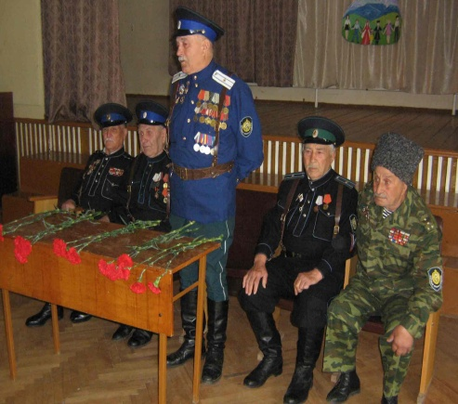 | 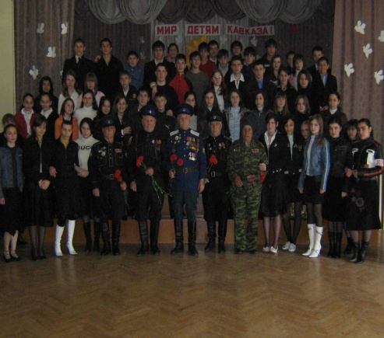 | 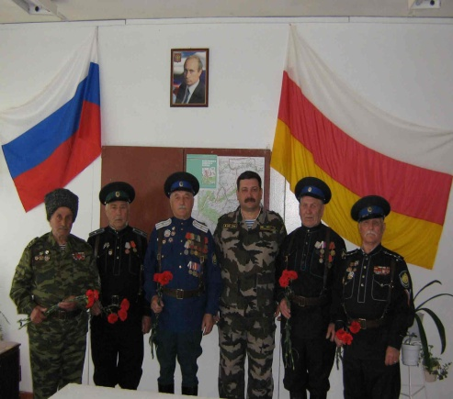
Ветераны воинской службы в школе на празднике 9 мая
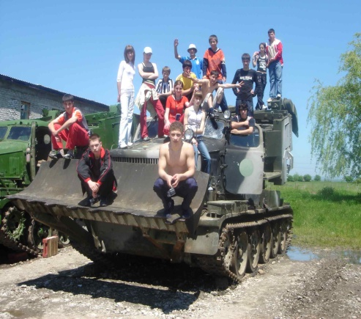 | 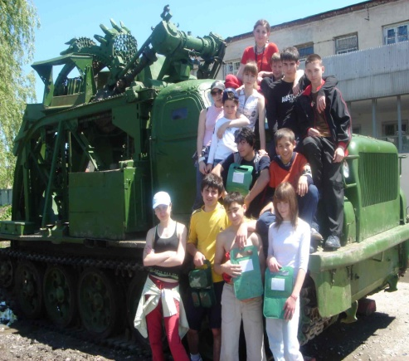 | 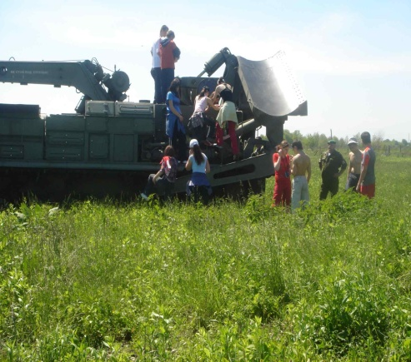
Летний лагерь в воинской части
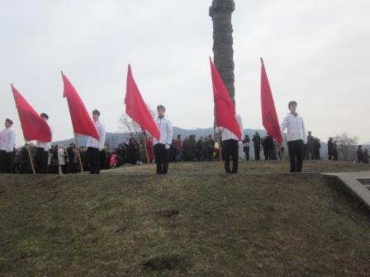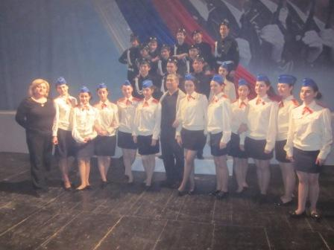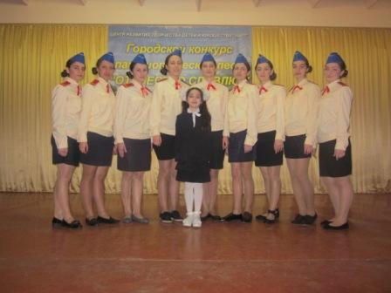
Почётный караул Победители конкурса военно – патриотической песни о России

